**江苏省仪征中学 2022-2023 学年度第一学期高二政治期末复习卷（1）**

研制人：徐蓉 审核人：解晓玲 范围：必修四+选必一

班级： 姓名： 学号：

1．2022年4月23日，我国首届全民阅读大会在北京开幕。习近平致信祝贺首届全民阅读大会举办时强调，阅读是人类获取知识、启智增慧、培养道德的重要途径，可以让人得到思想启发，树立崇高理想，涵养浩然之气。中华民族自古提倡阅读，讲究格物致知、诚意正心，传承中华民族生生不息的精神，塑造中国人民自信自强的品格。可见，开展全民阅读( C  )

①是基于博大精深的中华传统文化                 ②具有教育人民、服务社会的功能

③有利于培育社会主义核心价值观                 ④保障了人民群众的基本文化权益

A．①② B．①④ C．②③ D．③④

【详解】①：材料主要强调的是开展全民阅读的重要作用，博大精深的中华传统文化并不是开展全民阅读的原因，故①不选。

②③：材料中指出“阅读是人类获取知识、启智增慧、培养道德的重要途径，可以让人得到思想启发，树立崇高理想，涵养浩然之气”这表明开展全民阅读具有教育人民、服务社会的功能，有利于培育社会主义核心价值观，故②③正确。

④：发展公益性文化事业能保障人民群众的的基本文化权益，该选项夸大了开展全民阅读的作用，故④不选。

2．古人将浪漫写进文字里，而中国航天将浪漫写在宇宙中。月球车叫“玉兔”，探月工程叫“嫦娥”，载人飞船叫“神舟”，卫星系统叫“北斗”，行星探测器叫“天问”，火星车叫“祝融”……这些名字带着人类对浩瀚星空的接续探索和自我超越的美好愿景。这种“中国式浪漫命名”( C  )

A．丰富了传统文化世代相传的基本内涵 B．展示了中华文化特有包容性和优越性

C．激发了文化共鸣和科技创新的自豪感 D．体现了中华文化对文明的贡献和引领

【详解】A：材料中指出我国坚定文化自信，借鉴中华优秀传统文化对航天重器命名，强调的是对中华文化的高度认同，故A不选。

B：各民族文化一律平等，“展示了中华文化的优越性”说法错误，故B不选。

C：材料中指出通过对航天的中国式命名展现了对中华文化的坚定自信，这激发了文化共鸣和科技创新的自豪感，故C正确。

D：材料主要强调的是坚定文化自信，不涉及中华文化对文明的作用，故D不符合题意。

3．为实施“健康中国2030”规划，必须发挥中医药独特优势，实施中医药传承工程，不断弘扬当代名老中医药专家学术思想和临床诊疗经验，加快智能装备、智能生产线研发，推动我国中药制造技术迈向高端水平。这表明激发中医药行业的生命力，需要（  C  ）

①把握好文化继承与发展的关系，推陈出新、革故鼎新　②以文化促进科技发展，以科技支撑文化发展

③促进中医药文化创造性转化，与经济政治融合发展 ④顺应社会生活的变化，推动传统中医药文化创新性发展

A．①③ B．②③ C．①④ D．②④

【详解】①④：“必须发挥中医药独特优势，实施中医药传承工程，不断弘扬当代名老中医药专家学术思想和临床诊疗经验，加快智能装备、智能生产线研发”，表明激发中医药行业的生命力需要把握好文化继承与发展的关系，推陈出新，革故鼎新，顺应社会生活的变化，推动传统中医药文化创新性发展，①④说法正确。

②：文化有先进文化、落后文化、腐朽文化之分，只有先进文化与科技可以相互促进，②说法错误。

③：要点燃中医药行业的生命力，需要促进中医药文化与经济融合发展，但不需要与政治融合，③说法错误。

4．写意与写实相对。写意是艺术家忽略艺术形象的外在逼真性，而强调其内在精神实质的艺术创作倾向和手法。把中国的写意文化融入雕塑里形成了写意雕塑。继承和发扬中国雕塑的写意传统，是对20世纪以来一度重视西方写实雕塑而忽视民族传统写意倾向的有力纠正。写意雕塑（ C  ）

A．纠正了西方雕塑文化重科学精神轻人文精神的缺点

B．充分吸收了外国文化的有益成果，并能为我所用

C．是对自身文化价值的肯定，克服了民族虚无主义

D．在保持了民族性的同时，又凸显了时代性特征

【详解】A：材料有关信息不能说明西方雕塑文化是否具有重科学精神轻人文精神的缺点，A不符合题意。

B：材料反映抛弃西方文化的缺陷，突出强调写意雕塑的民族性，而未说明充分吸收外国文化的有益成果，并能为我所用，B不符合题意。

C：继承和发扬中国雕塑的写意传统，纠正20世纪以来重视西方写实雕塑而忽视民族传统写意的倾向，这说明写意雕塑是对自身文化价值的肯定，克服了民族虚无主义，C符合题意。

D：材料反映地是东西方文化的关系，却未强调时代性特征，D不符合题意。

5．一座老建筑见证一段历史变迁，反映一方民俗风情。2022年3月，昆明市发布《昆明市第五批历史建筑拟推荐名单公示》，拟推荐23处老建筑作为昆明市第五批历史建筑进行保护。昆明市推动历史建筑保护旨在( B  )

①赓续城市记忆，传承历史文脉                   ②融合不同资源，实现文化多样 A．①② B．①③

③提升城市魅力，彰显文化自信                   ④突出地方特色，发展文化产业 C．②④ D．③④

【详解】①③：材料中指出老建筑是历史变迁的证据，反映一方民俗风情，因此，昆明市推动历史建筑保护旨在赓续城市记忆，传承历史文脉，提升城市魅力，彰显文化自信，故①③正确。

②：材料不涉及融合不同资源，“融合不同资源”也不是其目的，排除②。

④：文化产业是指是以生产和提供精神产品为主要活动，以满足人们的文化需要作为目标，是指文化意义本身的创作与销售，其强调经济效益，而材料主要强调的是保护老建筑，传承优秀传统文化，其目的并不是发展文化产业，故④排除。

6．党史是最好的教科书，它蕴含着共产党人艰苦奋斗、不屈不挠的革命精神，昭示了革命先辈的爱国情感和高尚品质，诠释了党的初心和使命，鼓舞激励着伟大人民在党的坚强领导下为实现中华民族伟大复兴而接续奋斗。青少年深读这本“教科书”有利于( D  )

A．传承优秀的传统文化，弘扬中华民族传统美德 B．立足时代之基，融合不同资源，实现综合创新

C．巩固民族生存与发展之基，激发民族的凝聚力 D．汲取和丰富精神文化滋养，培根铸魂启智润心

【详解】A：材料中指出学习党史可激发人们在党的坚强领导下为实现中华民族伟大复兴而接续奋斗，强调的是学习党史的激励作用，且党史并不属于传统文化，故A不选。

B：材料强调的是学习党史对于青年的鼓舞作用，不涉及“融合不同资源，实现综合创新”，故B不选。

C：民族文化是一个民族生存和发展的精神根基，起着激发民族创造力和凝聚力的重要作用，故C不符合题意。

D：材料中指出要加强青少年学党史，鼓舞伟大人民在党的坚强领导下为实现中华民族伟大复兴而接续奋斗，青少年深读这本“教科书”有利于汲取和丰富精神文化滋养，培根铸魂启智润心，故D正确。

7．黄河是中华文明最主要的发源地，它不仅孕育了中华儿女，更提供了丰富的资源和数不尽的财富。下图为黄河博物馆收藏的部分文物。这些黄河文物（ B   ）

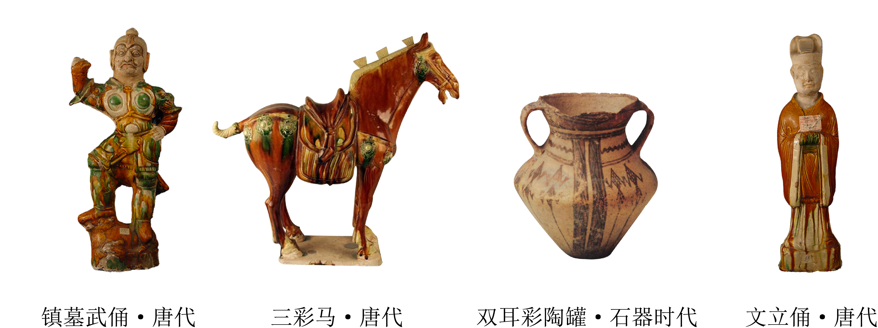

①展示了博大精深、历史悠久的黄河文明        ②承载着中华民族自强不息的精神力量

③集中展现了黄河流域人们的整体风貌         ④为讲好黄河故事提供了重要的物质载体

A．①③ B．①④ C．②③ D．②④

【详解】①：图片展示黄河博物馆收藏的文物由石器时代到唐代，显示了博大精深、历史悠久的黄河文明，①符合题意。

②：材料体现的是黄河文物展示了博大精深的黄河文明 ，没有涉及中华民族自强不息的精神力量，②不符合题意。

③：部分文物展现不了黄河流域人们的整体风貌 ， ③错误。

④：这些黄河文物为讲好黄河故事提供了重要的物质载体，④符合题意。

8．中国共产党的先驱们在探索救国救民道路中，形成了坚持真理、坚守理想，践行初心、担当使命，不怕牺牲、英勇斗争，对党忠诚、不负人民的伟大建党精神。这一精神财富跨越时空、与时俱进，激励着中国共产党人为实现民族复兴不断开拓前行。由此可见，伟大建党精神( C  )

A．体现了民族整体的风貌，是中华民族精神的核心 B．源自社会主义建设实践，是凝聚人心的强大力量

C．蕴含着深厚的家国情怀，是中国精神的生动诠释 D．丰富了民族文化的内涵，是民族精神的源头活水

【详解】A：根据教材可知，中华民族精神集中体现了中华民族的整体风貌和精神特征，中华民族精神的核心是爱国主义，故A不选。

B：根据史实可知，自1921年中国共产党成立后，中国共产党带领人民不断抗争的过程中产生了伟大建党精神，故B不选。

C：材料中指出中国共产党的先驱们在探索救国救民道路中，形成了坚持真理、践行初心，不负人民的伟大建党精神，激励着中国共产党人为实现民族复兴不断开拓前行，这表明伟大建党精神蕴含着深厚的家国情怀，是中国精神的生动诠释，故C正确。

D：伟大建党精神丰富了中华民族精神，而不是民族文化的内涵。“伟大建党精神是民族精神的源头活水”的说法夸大了建党精神的作用，也不符合事实，故D不选。

9．2017年土耳其修宪公投获得通过。修宪公投的主要内容为土耳其由当时的议会制改为总统制。自1923年建立共和国以来实行的议会制宣告结束。依据总统制的基本特征，可以大致预见，在土耳其( B  )

①议会有权对总统提出不信任案         ②总统有权解散议会

③国家权力中心由议会转向总统         ④总统有权组织政府

A．①② B．③④ C．①④ D．②③

【详解】①②：根据教材可知，总统制国家，总统既是国家元首又是政府首脑，拥有最高行政权，总统由选民选举产生，对选民负责，受选民监督。总统制国家，总统将无权解散议会，议会也无权对总统提出不信任案，故①②不选。

③④：题干中“修宪公投的主要内容为土耳其由现行的议会制改为总统制”，这意味着在土耳其议会的控制权将被削弱，国家权力中心将由议会转向总统，总统将有权组织政府，故③④正确。

10．在当地时间2020年10月22日，普京在瓦尔代辩论俱乐部年会最后一天通过视频的方式发表讲话，普京提到：“英国和法国在参与国际事务中的角色也有了显著的变化。曾一度享有绝对主导地位的美国，如今已不能再自称为美国例外主义。”这说明（ C  ）

A．国际政治经济秩序发生了根本性变化 B．世界已经形成多个经济政治力量中心

C．世界格局多极化趋势进一步发展 D．发展中国家是推动建立国际新秩序的主力军

【详解】C：材料中，英、法、美等国在国际事务中的角色和国际地位的变化，表明世界格局多极化趋势进一步发展，故C正确。

A：“国际政治经济秩序发生了根本性变化”不符合实情况，故A错误。

B：材料内容并不能说明“世界已经形成多个经济政治力量中心”，故B排除。

D：材料未体现发展中国家是推动建立国际新秩序的主力军，故D排除。

11．习近平外交思想是在中国同世界关系发生历史性变化的背景下形成和发展起来的。伟大的思想一旦与时代特征紧密结合，就将展现出前所未有的蓬勃伟力，并推动这个时代大步向前迈进。下列对习近平外交思想的认识正确的是（ A ）

①以“十个坚持”明确了新时代中国外交的独特风范 ②构建人类命运共同体是习近平外交思想的核心理念

③中华民族四海一家的传统精神能超越文明的局限性 ④独立自主的和平外交政策成为我国外交思想的旗帜

A．①② B．①③ C．②④ D．③④

【详解】①②：习近平外交思想以“十个坚持”明确了新时代中国外交的独特风范，构建人类命运共同体是习近平外交思想的核心理念，①②正确。

③：习近平外交思想弘扬了中华民族四海一家的传统精神，并不是超越文明的局限性，③排除。

④：习近平外交思想是新时代中国外交的一面鲜明旗帜，④排除。

12．俄乌爆发冲突后，以美国为首的西方国家对俄实施制裁，但俄罗斯是重要的能源出口国，受此影响，全球油气价格飙升，对俄罗斯能源依赖较大的欧洲部分国家诸多商品出现价格上涨。为缓解这一压力，相关国家正在寻求在俄罗斯之外获得更多天然气。这给我们的启示是（ D  ）

A．贸易保护主义违背经济规律，损害全球经济健康发展

B．经济全球化已经沦为西方推行霸权和强权政治的工具

C．经济全球化让世界各国的供应链和产业链更多元稳定

D．经济全球化给各国带来机遇的同时也带来风险和挑战

【详解】AC：材料中指出俄乌爆发冲突后，以美国为首的西方国家对俄实施制裁，导致了全球经济不稳定，未提到贸易保护主义，故AC不选。

B：根据教材可知，经济全球化符合经济发展规律，符合各方利益，会给各国带来挑战，但不是沦为西方推行霸权和强权政治的工具，故B不选。

D：材料中指出以美国为首的西方国家对俄罗斯的制裁导致了全球经济的不稳定，这表明经济全球化给各国带来机遇的同时也带来风险和挑战，故本题选D。

13．2022年1月25日，习近平主席在中国同中亚五国建交30周年视频峰会上指出，中国同中亚五国合作的成功密码在于我们始终相互尊重、睦邻友好、同舟共济、互利共赢。中方愿同中亚国家携手构建更加紧密的中国-中亚命运共同体。构建中国-中亚命运共同体旨在（ C  ）

①提高我国开放型经济水平，拓宽发展空间 ②构建和谐稳定的贸易环境，减少贸易霸凌

③推动构建新型国际关系，促进中亚地区发展 ④进一步加强对外合作，实现国际收支平衡

A．①② B．②④ C．①③ D．③④

【详解】①③：中国同中亚五国合作的成功密码在于我们始终相互尊重、睦邻友好、同舟共济、互利共赢。中方愿同中亚国家携手构建更加紧密的中国-中亚命运共同体。这说明构建中国-中亚命运共同体的目的是提高我国开放型经济水平，拓宽发展空间，推动构建新型国际关系，促进中亚地区发展，①③符合题意。

②：材料不体现贸易霸凌，②不选。

④：构建中国-中亚命运共同有利于进一步加强对外合作，实现国际收支平衡，但这不是目的，④不选。

14．青山一道同云雨，明月何曾是两乡。习总书记在中华人民共和国恢复联合国合法席位50周年纪念会议上的讲话中指出：“我们应该坚决维护联合国权威和地位，共同践行真正的多边主义。世界各国应该维护以联合国为核心的国际体系。”我们反复强调联合国在国际体系中的重要性，是因为联合国（ B  ）

A．作为集体安全机制核心，主要负责维护国际和平保障国际安全

B．是实践多边主义的最佳场所，是集体应对各种挑战的有效平台

C．坚持单边行动与集体行动相结合，通过对话谈判途径消除分歧

D．是当今最具普遍性、代表性和权威性的政府间专门性国际组织

【详解】A：联合国作为集体安全机制的核心，在保障全球安全的国际合作中发挥着不可替代的作用，安理会在解决事关世界和平与安全的重大全球和地区问题上具有重要作用，联合国安全理事会主要负责维护国际和平保障国际安全，故A排除。

B：材料中指出习总书记强调应该坚决维护联合国权威和地位，共同践行真正的多边主义，这是因为联合国是实践多边主义的最佳场所，是集体应对各种挑战的有效平台，故B正确。

C：一是，坚持单边行动与集体行动相结合是亚太经合组织的组织方式，二是，通过建设性对话和外交途径化解分歧，故C排除。

D：根据教材可知，联合国是当今最具普遍性、代表性和权威性的政府间一般性国际组织，故D不选。

15．成立近7年来，亚投行从最初的57个创始成员，发展到拥有来自六大洲的105个成员;批准累计融资总额超过348亿美元的175个项目，惠及32个亚洲域内与域外经济体。亚投行（ B  ）

①是中国倡议设立的多边金融合作机构

②成立的宗旨是促进亚洲区域政治经济一体化进程

③倡导平等、开放、合作、共享的全球经济治理观

④致力于亚洲地区的基础设施投资

A．①② B．①④ C．②③ D．③④

【详解】①④：亚投行是中国倡议设立的多边金融合作机构，致力于亚洲地区的基础设施投资，①④正确。

②：亚投行致力于亚洲地区的基础设施投资，不是促进亚洲区域政治经济一体化进程，②说法错误。

③：中国在二十国集团会议中倡导平等、开放、合作、共享的全球经济治理观，③说法错误。

16．【经济全球化与对外开放】

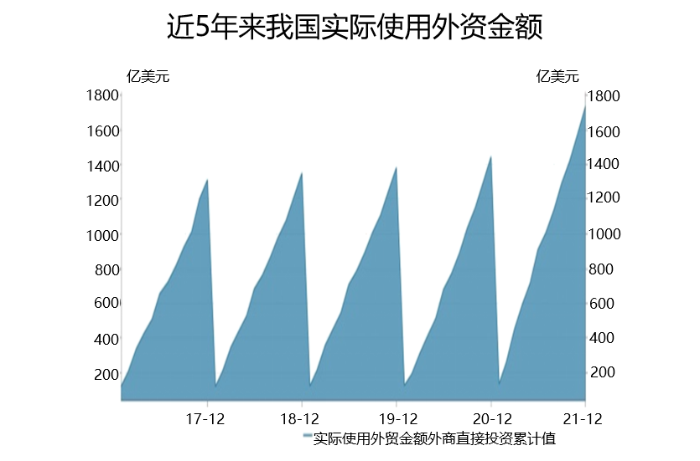近年来，全球外国直接投资总额大幅下滑，但中国市场却成为全球境外投资的“引力场”（如下图）。2022年一季度，中国市场的外商直接投资高达597亿美元，同比猛增25.6%，中国继续成为全球最大的直接投资流入国。

2022年5月4日，美联储宣布英元加息50个基点，这是美联储自2000年以来最大幅度的加息。随若美联储进入紧缩周期，美元资产回报对投资者更具吸引力，资金将大规敌从其他市场回流美国。有西方经济学家认为，美元加息将使中国市场的外商直接投资锐减。**结合材料，评析西方经济学家的观点。（8分）**

【答案】①经济全球化是当今世界经济的发展趋势，经济全球化在一定程度上会加剧全球的经济发展不稳定，使一国的经济波动影响到他国。（2分）美元加息会导致美元贬值，人民币相对升值，这不利于中国引进外资，会导致中国市场的外商直接投资一定程度上有所减少；（1分）

②但是经济全球化使全球经济相互依赖、相互联系的程度日益加深，促进全球范围内的资源配置与国际分工，不断推进全球经济合作与发展，（2分）我国顺应经济全球化的趋势，提高外向型经济的水平，不断完善营商环境，保障外商的合法权益，使中国市场成为全球境外投资的“引力场”，（2分）因此，美元加息不会导致中国市场引进外资的锐减，该观点是片面的。（1分）

17．2021年9月16日，2021“中国希腊文化和旅游年”在希腊雅典古市集遗址拉开序幕。作为开幕式的重要环节之一，中国美术馆馆长吴为山的青铜组雕《神遇——孔子与苏格拉底的对话》隆重揭幕。该作品以“对话”为主题，以写意雕塑表现孔子和苏格拉底的睿智与风采、精神与哲思，具有宏阔的时空观。两位分别代表不同文化的圣哲，跨越千年进行着思想的交流、灵魂的对话，不仅表现了中希两国文明互鉴、共同发展的理念，也体现出人类命运的休戚与共。

吴为山表示，通过“对话”，你从这边看世界，我从那边看世界，我们将看到的同一个事物的不同视角描述给对方，便得到了一个世界完整的面貌，从这个意义上讲，“对话”让我们每一个人都成为了“世界人”。在新的历史时期，面对世界格局的多种变化，需要从人类文明的高度，寻找国与国之间深度连接的方式。这正是文化的超越性所在。

**结合材料，综合运用文化交流与文化交融的知识，分析“孔子与苏格拉底的对话”的文化价值。（8分）**

【答案】①文化交流构成了文化发展的重要动力。（1分）中国与希腊文化之间的差异和交流对两国文化的发展和创新产生重要的推动作用。（1分）积极推进两国文化的交流，能够推动人类文化的发展。两位分别代表不同文化的圣哲，跨越千年进行着思想的交流、灵魂的对话，不仅表现了中希两国文明互鉴、共同发展的理念，也体现出人类命运的休戚与共。（1分）

②文化交融推动文化的发展。（1分）文明因交流而多彩，文化因交融而丰富。（1分）一个民族的文化成就不仅属于这个民族，而且属于整个世界。（1分）两位圣哲作为中国和希腊两大文明古国的代表，从不同角度看世界，将看到的同一个事物的不同视角描述给对方，便得到了一个世界完整的面貌。这不仅能够增进中国和希腊两国人民的相互理解，促进两国的文化合作与发展，为世界文化发展繁荣作出贡献（1分），而且有助于增强我们文化的自尊、自信、自立，在中希两国文明互鉴中汲取丰富营养。（1分）

19．“人类命运共同体”这一话语表述是推动全球治理国际话语权变革的中国方案。近年来，无论是主办世界互联网大会，携手推动全球互联网治理朝着更加公正合理的方向迈进，还是坚持多边机制，引领世界经济向包容普惠发展；无论是倡导秉持共商共建共享原则，稳步推进“一带一路”建设，还是呼吁各国人民同心协力，构建人类命运共同体……同舟共济公正合理、互利共赢，已成为新时代中国深度参与全球治理的重要主张。

**结合材料，运用世界多极化的相关知识，分析中国倡导全球治理“同舟共济、公正合理、互利共赢”的依据。（8分）**

【答案】①世界多极化深入发展，国家之间交往日益频繁，相互依存程度日益紧密。

②国家间的共同利益是国家合作的基础。人类面临的问题和挑战关系各国共同利益，需要携手应对。

③中国倡导全球治理“同舟共济、公正合理、互利共赢”，尊重了各国的平等权，有利于调动各方积极性，推动公正合理的国际新秩序的建立，促进世界的和平与发展。

④促进世界的共同发展符合我国独立自主的和平外交政策的宗旨和基本目标。“同舟共济公正合理、互利共赢”符合我国的发展利益，有利于发挥我国在推进国际治理中的积极作用。（每点2分）